ФЕДЕРАЛЬНОЕ ГОСУДАРСТВЕННОЕ АВТОНОМНОЕ ОБРАЗОВАТЕЛЬНОЕ УЧРЕЖДЕНИЕ ВЫСШЕГО ОБРАЗОВАНИЯ  
«РОССИЙСКИЙ УНИВЕРСИТЕТ ТРАНСПОРТА»  
(РУТ (МИИТ))

Институт транспортной техники и систем управления

Кафедра «Управление и защита информации»

ОТЧЁТ  
О ЛАБОРАТОРНОЙ РАБОТЕ №2

По дисциплине «Основы построения защищенных баз данных»

ВАРИАНТ 13

Выполнил: ст. гр. ТКИ-441

Фамилия Порхун Д.Д.

Проверил: к.т.н., доц. Васильева М. А.

Москва 2024

## Цель работы

Выполнить вторую лабораторную работу, Изучить операторы SQL диалекта PostgresPro, необходимые для группировки и обобщения данных. Научиться создавать запросы с агрегатными[1] функциями. Подготовить отчет, выполненный согласно требованиям ГОСТ 7.32−2017.

## РЕЗУЛЬТАТЫ ВЫПОЛНЕННОЙ РАБОТЫ

Задание 1

1. Формулировка задания:

Найти среднюю стоимость (StandardCost) из таблицы ProductCostHistory.

1. Текст скрипта:

**select** **avg**("StandardCost") **from** "Production"."ProductCostHistory";

1. Результат выполнения скрипта:

Результат выполнения скрипта представлен ниже (Рисунок 1).



Рисунок 1 − Результат выполнения первого задания

Задание 2

1. Формулировка задания:

Найти пароли, начинающиеся с I или i, из таблицы Person.Password.

1. Текст скрипта:

**select** "PasswordSalt" **from** "Person"."Password" **where** "PasswordSalt" **LIKE** **'I%'** **or** "PasswordSalt" **LIKE** **'i%'**

1. Результат выполнения скрипта:

Результат выполнения скрипта представлен ниже (Рисунок 2).

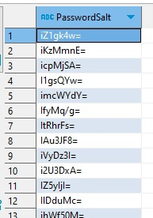

Рисунок 2 − Результат выполнения второго задания

Задание 3

1. Формулировка задания:

Найти сумму часов выходных для разных полов из таблицы HumanResources.Employee.

1. Текст скрипта:

**SELECT** **SUM**(**CASE** **WHEN** "Gender" = **'M'** **THEN** "SickLeaveHours" **ELSE** 0 **END**) **AS** *"SumTimeMale"*, **SUM**(**CASE** **WHEN** "Gender" = **'F'** **THEN** "SickLeaveHours" **ELSE** 0 **END**) **AS** *"SumTimeFemale"*

**FROM** "HumanResources"."Employee";

1. Результат выполнения скрипта:

Результат выполнения скрипта представлен ниже (Рисунок 3).

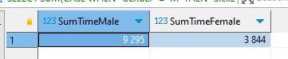

Рисунок 3 − Результат выполнения второго задания

Задание 4

1. Формулировка задания:

Показать города, основываюсь на таблице Person.Address, где количество заказов было больше 10 (из выборки исключить пустые поля).

1. Текст скрипта:

**SELECT** "City" , **COUNT**("StateProvinceID") **FROM** "Person"."Address"

**WHERE** "StateProvinceID" **IS** **NOT** **NULL**

**GROUP** **by** "City"

**having** **COUNT**("StateProvinceID") > 10;

1. Результат выполнения скрипта:

Результат выполнения скрипта представлен ниже (Рисунок 4).

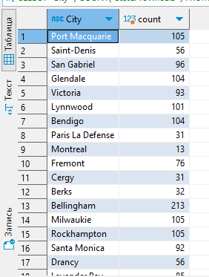

Рисунок 4 − Результат выполнения второго задания

Задание 5

1. Формулировка задания:

Вывести Color, Class и максимальную цену товара ListPrice для каждого цвета Color с разными классами Class, предусмотреть вывод максимальной цены ListPrice для всех Color у различных Class из таблицы Production.Product (Использовать ROOLUP).

1. Текст скрипта:

**SELECT** "Color", "Class", **MAX**("ListPrice") **AS** *"MaxPrice"*

**FROM** "Production"."Product"

**GROUP** **BY** **ROLLUP**("Color", "Class")

**ORDER** **BY** "Color", "Class"

1. Результат выполнения скрипта:

Результат выполнения скрипта представлен ниже (Рисунок 5).

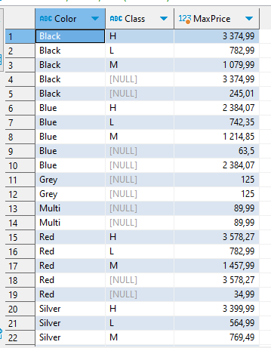

Рисунок 5 − Результат выполнения второго задания

Задание 6

1. Формулировка задания:

Изменить запрос п.5 использовать CUBE. Отделить строки, созданные с помощью агрегатных функций от строк из фактической таблицы.

1. Текст скрипта:

**SELECT** "Color", "Class", **MAX**("ListPrice") **AS** *MaxPrice*, **GROUPING**("Color", "Class") **AS** **grouping**

**FROM** "Production"."Product"

**GROUP** **BY** **CUBE** ("Color", "Class");

1. Результат выполнения скрипта:

Результат выполнения скрипта представлен ниже (Рисунок 6).

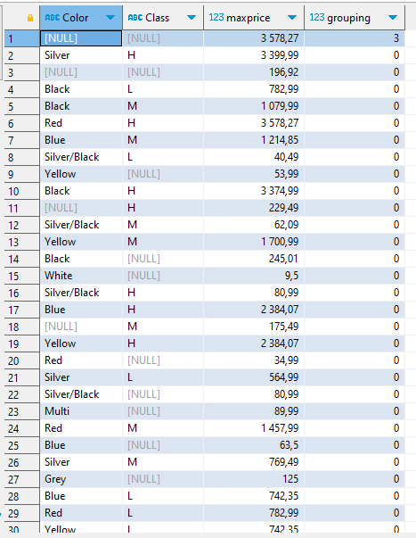

Рисунок 6 − Результат выполнения второго задания

Задание 7

1. Формулировка задания:

Изменить запрос п.5 использовать GROUPING SETS. Отделить строки, созданные с помощью агрегатных функций от строк из фактической таблицы.

1. Текст скрипта:

**SELECT** "Color", "Class", **MAX**("ListPrice") **AS** *MaxPrice*, **GROUPING**("Color", "Class") **AS** **grouping**

**FROM** "Production"."Product"

**GROUP** **BY** **GROUPING** **SETS** (("Color"), ("Class"), ());

1. Результат выполнения скрипта:

Результат выполнения скрипта представлен ниже (Рисунок 7).

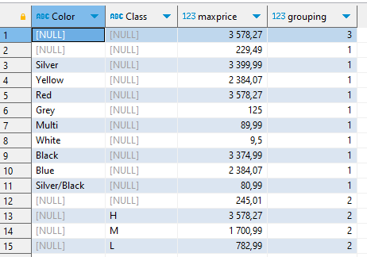

Рисунок 7 − Результат выполнения второго задания

## Отметка о выполнении лабораторной работы в веб-хостинге GitHub

Подтверждение о правильно выполненной работе представлено ниже (Рисунок 8).



Рисунок 8 − Подтверждение о правильно выполненной работе

1. статистические функции